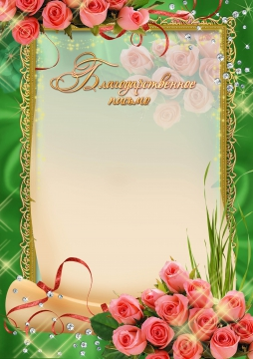
за участие в мероприятии
« Время играть»

семье ученика/цы 6 « » класса

